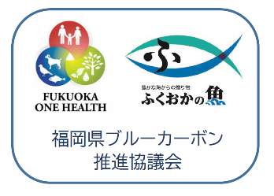
令和８年７月６日
漁業管理課
直 通：092-643-3555
内 線：４１０３、４１１４
担 当：佐藤、梨木

福岡県ブルーカーボン推進協議会を開催します！
～水産高校生らがブルーカーボンの取り組みを報告～
海藻に吸収・固定される炭素は「ブルーカーボン」と呼ばれ、近年、その
ＣＯ_{２}吸収・固定機能が脱炭素社会の実現に向けて注目されています。
県では、産学官からなる「福岡県ブルーカーボン推進協議会」を発足以来、藻場の保全活動を推進し、①藻場の再生、②海藻に吸収・固定されるＣＯ_{２}のクレジット化、③除去したウニを養殖し有効活用するといった「一石三鳥」となるブルーカーボン創出に取り組んでいます。
今回、７月９日に協議会を開催し、ブルーカーボンのクレジット化に向けた取り組み等の紹介や、水産高校生による活動報告を行います。

１ 日時
令和８年７月９日（木）１４時３０分～１５時３０分（受付１４時００分から）
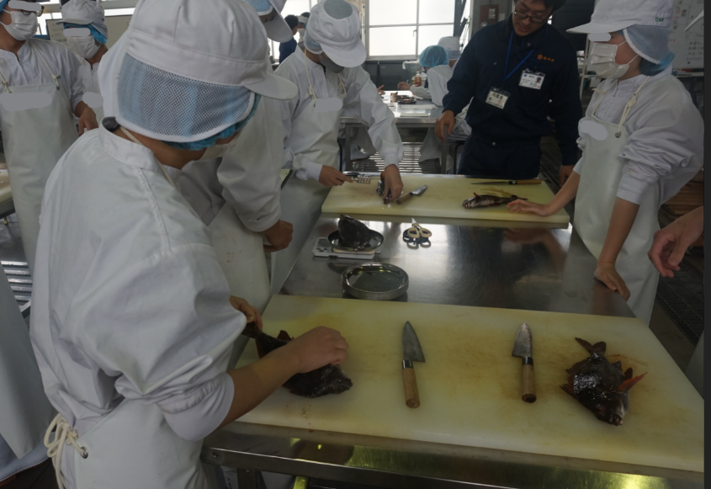
２ 場所 福岡県水産会館５階 大研修室
（福岡市中央区舞鶴２丁目４－１９）
３ 内容
・事例報告
水産高校生による食品加工実習
（１）J-ブルークレジットについて （福岡県ブルーカーボン推進協議会）
（２）糸島ブルーカーボンプロジェクト～ワカメ養殖による環境再生型養殖～
（株式会社ヴェントゥーノ）
（３）福津かがみの海のブルーカーボンプロジェクト
（福津市）
（４）ウニ養殖の取組事例について （福岡県水産海洋技術センター）
（５）みらうみプロジェクトにおける食品加工実習について
（福岡県立水産高等学校）
・質疑応答
４ 主催 福岡県ブルーカーボン推進協議会
★ 報道機関の皆さまへ
報告会終了後、１５時４５分まで同会場で、福岡県ブルーカーボン推進協議会、福岡県立水産高校、県水産海洋技術センターが取材対応します。

